

TRƯỜNG ĐẠI HỌC SÀI GÒN
-----🙞🙜🕮🙞🙜-----



BÁO CÁO
Phân Tích Dữ Liệu
ĐỀ TÀI: Thuật Toán Hội Quy Tuyến Tính
Giảng Viên: TS. Đỗ Như Tài
Nhóm Thực Hiện:
Nguyễn Hoàng Phú - 3122410314
Trần Minh Phú - 3122410318
Đinh Nguyễn Duy Phong - 3122410306
Phan Hoàng Vũ - 3123410436

Mục Lục
Chương 02 3
1. Simple Linear Regression 3
1.1. Giới thiệu bài toán 3
1.2. Mô tả dữ liệu 3
1.3. Biểu đồ phân tán (Scatter Plot) 4
1.4. Xây dựng mô hình hồi quy đơn biến 5
1.5. Đánh giá mô hình 6
1.6 Kết Luận 8
2. Multiple Linear Regression (3 biến độc lập) 8
2.1 . Dữ liệu mở rộng 8
2.2. Mô hình toán học và mục tiêu 9
2.3. Sử dụng hàm LINEST + INDEX để lấy các hệ số 9
2.4. Phương trình hồi quy thu được: 12
2.5. Giá trị dự báo (Predicted) và tổng bình phương sai số 12
2.6. Nhận xét về các hệ số 12
Chương 6 13
1.Mục tiêu của bài thực hành 13
2. Dữ liệu đầu vào 13
3. Quy trình thực hiện chi tiết 13
4. Kết quả đạt được sau khi chạy Solver 15
5. Hệ số mô hình cuối cùng (sau tối ưu) 15
6. Đánh giá chất lượng mô hình 16
7. Kết luận 17

Chương 02

1. Simple Linear Regression

1.1. Giới thiệu bài toán
Trong bài này, chúng ta thực hiện phân tích hồi quy tuyến tính đơn biến nhằm mô hình hóa mối quan hệ giữa:
- Biến độc lập (X): Nhiệt độ trung bình
- Biến phụ thuộc (Y): Doanh số kem (nghìn đô)
Mục tiêu:
- Xây dựng phương trình hồi quy tuyến tính giữa X và Y.
- Đánh giá mức độ phù hợp của mô hình.
- Sử dụng mô hình để dự đoán doanh số trong các trường hợp cụ thể.

1.2. Mô tả dữ liệu
Dữ liệu gồm 8 quan sát về nhiệt độ và doanh số kem
Bảng 1.2 Mô tả dữ liệu
Nhiệt độ (°F) | Doanh số (nghìn đô)
91.0 | 89.8
87.0 | 90.2
86.0 | 81.1
88.0 | 83.0
92.8 | 90.9
95.2 | 119.0
93.3 | 94.9
97.7 | 132.4
Nhận xét sơ bộ:
- Khi nhiệt độ tăng, doanh số kem có xu hướng tăng theo.
- Có vẻ tồn tại mối quan hệ tuyến tính.

1.3. Biểu đồ phân tán (Scatter Plot)
Biểu đồ scatter X–Y cho thấy các điểm dữ liệu phân bố theo xu hướng tăng tuyến tính. Điều này phù hợp để áp dụng mô hình hồi quy tuyến tính đơn.
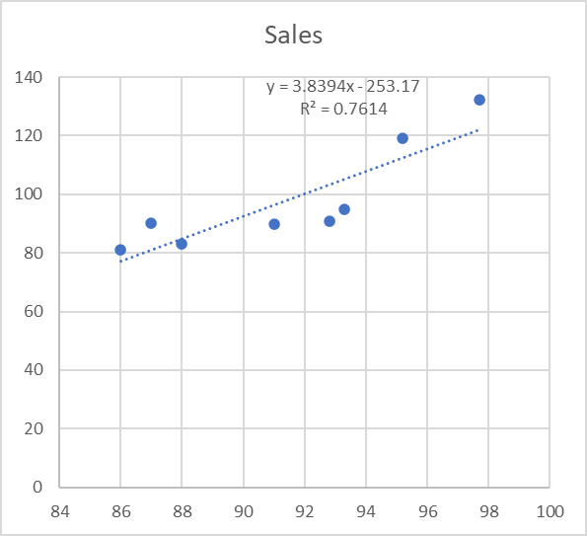
Hình 1.3 Biểu đồ scatter X–Y
Nhận xét: Biểu đồ cho thấy doanh số kem tăng theo nhiệt độ, thể hiện xu hướng tuyến tính rõ rệt. Đường hồi quy phù hợp với dữ liệu, với phương trình Y = 3.8394 X − 253.17. Giá trị R^2 = 0.7614 cho thấy mô hình giải thích được khoảng 76% biến thiên của doanh số, chứng tỏ nhiệt độ ảnh hưởng mạnh đến lượng bán ra. Mô hình phù hợp và có thể dùng để dự đoán.

1.4. Xây dựng mô hình hồi quy đơn biến
Mô hình hồi quy có dạng:
Y^ = mX + b
Sử dụng tính năng Add Trendline hoặc hàm trong excel:
- =SLOPE(Y_range, X_range)
- =INTERCEPT(Y_range, X_range)
Kết quả:
- Hệ số góc (m): 3.8394
- Hệ số chặn (b): –253.17
Phương trình hồi quy:
Y^ = 3.8394X − 253.17
Ý nghĩa các hệ số
- m = 3.8394
Khi nhiệt độ tăng 1°F, doanh số dự đoán tăng khoảng 3.84 nghìn đô.
- b = –253.17
Giá trị Y khi X = 0. Hệ số này không mang nhiều ý nghĩa thực tế nhưng cần để mô hình hoạt động.

1.5. Đánh giá mô hình
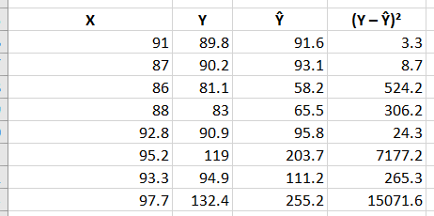
Hình 1.5.1 Dự đoán và sai số từng điểm

Nhận xét: Các giá trị sai số (Y−Y^)^2 cho thấy có nhiều điểm lệch rất lớn so với giá trị dự đoán. Đặc biệt, các trường hợp tại X = 86, 88, 95.2 và 97.7 có sai số hàng trăm đến hàng chục nghìn, chứng tỏ mô hình hồi quy đơn biến dự đoán chưa phù hợp với dữ liệu này. Sai số lớn cho thấy đường hồi quy không phản ánh chính xác mối quan hệ thực tế giữa nhiệt độ và doanh số trong bộ dữ liệu của bạn.
Tổng sai số bình phương (SSE) : 23380.9
Nhận xét về (SSE) : Giá trị SSE = 23380.9 là khá lớn so với quy mô dữ liệu, cho thấy mô hình hồi quy đơn biến dự đoán chưa tốt. Nhiều điểm dữ liệu có sai số rất cao, nghĩa là đường hồi quy không bám sát các điểm quan sát thực tế. Điều này chỉ ra rằng biến độc lập X (nhiệt độ) chưa giải thích đầy đủ sự biến động của Y, hoặc mô hình tuyến tính đơn chưa phù hợp.

Đánh giá mô hình
- Mô hình không đủ chính xác để dự đoán vì sai số tổng quá lớn.
- Quan hệ giữa X và Y có thể không hoàn toàn tuyến tính, hoặc có sự tác động của nhiều biến khác (ví dụ: số khách, ngày nắng…).
- Cần xem xét áp dụng hồi quy đa biến để cải thiện độ chính xác.
- Ngoài ra, nên kiểm tra lại công thức tính Ŷ để đảm bảo không nhập sai mô hình.

1.6 Kết Luận
Trong bài phân tích này, mô hình hồi quy tuyến tính đơn biến được xây dựng nhằm mô tả mối quan hệ giữa biến độc lập X và biến phụ thuộc Y. Mặc dù dữ liệu có xu hướng tăng khi X tăng, kết quả tính toán cho thấy tổng sai số bình phương SSE = 23380.9, một giá trị khá lớn. Điều này cho thấy đường hồi quy chưa bám sát dữ liệu thực tế và mô hình dự đoán còn nhiều sai lệch.
Kết quả trên chỉ ra rằng mô hình hồi quy đơn biến không phù hợp để dự đoán chính xác Y trong trường hợp này. Biến độc lập X chưa đủ khả năng giải thích biến động của Y, và có thể tồn tại các yếu tố khác ảnh hưởng mạnh hơn mà mô hình đơn biến không xem xét được. Do đó, để cải thiện độ chính xác, cần mở rộng sang hồi quy đa biến hoặc xem xét thêm các biến giải thích khác.

2. Multiple Linear Regression (3 biến độc lập)

2.1 . Dữ liệu mở rộng
Dữ liệu được bổ sung thêm 2 biến độc lập là số lượng khách du lịch (Tourists) và số ngày nắng trong tuần (Sunny Days). Dữ liệu chi tiết như sau:
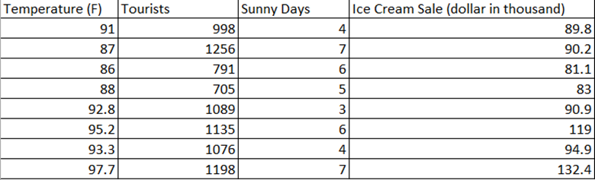
Hình 2.1: Ice cream sale vs. temperature, tourists, and sunny days

2.2. Mô hình toán học và mục tiêu
Mô hình hồi quy bội có dạng:
y = m₁·Temperature + m₂·Tourists + m₃·SunnyDays + b + ε
Trong đó:
· y: Doanh số bán kem (nghìn đô)
· ε: Sai số ngẫu nhiên
· Mục tiêu: Tìm bộ hệ số (m₁, m₂, m₃, b) sao cho tổng bình phương sai số là nhỏ nhất:
SSE = Σ(yᵢ − ŷᵢ)² → min (2-1)
Đây chính là phương pháp Bình phương tối thiểu (Ordinary Least Squares – OLS).

2.3. Sử dụng hàm LINEST + INDEX để lấy các hệ số
Công thức áp dụng từ C11 – C14:
=INDEX(LINEST(D$2:D$9, A$2:C$9, TRUE, TRUE), 1, B11)
Giải thích:
- D$2:D$9 → cột y (doanh số)
- A$2:C$9 → 3 cột biến độc lập x1, x2, x3
- TRUE, TRUE → có hằng số và trả về thêm thống kê
- ,1,B11 → lấy hàng 1, cột thứ B11 trong mảng kết quả
Giải thích cho bài toán thực tế:
- =LINEST(y, x1:x3, TRUE, TRUE)
- Excel đang giải hệ phương trình bình thường (normal equations) của bài toán bình phương tối thiểu (least squares) cho mô hình:
- y = m₁x₁ + m₂x₂ + m₃x₃ + b + ε
- Công thức toán học chính xác mà LINEST thực hiện là:
- β̂ = (XᵀX)⁻¹ Xᵀy
Trong đó:
Ký hiệu | Ý nghĩa | Kích thước
y | Vector cột chứa giá trị biến phụ thuộc (Ice Cream Sale) | 8×1
X | Ma trận thiết kế (design matrix) gồm 8 hàng × 4 cột | 8×4
 | Cột 1: x₁ (Temperature) Cột 2: x₂ (Tourists) Cột 3: x₃ (Sunny Days) Cột 4: toàn số 1 (để tính intercept b)
β̂ | Vector các hệ số cần tìm: [m₃, m₂, m₁, b]ᵀ ← lưu ý thứ tự ngược lại! | 4×1
(XᵀX)⁻¹ | Nghịch đảo của ma trận XᵀX | 4×4
Xᵀy | Tích Xᵀ nhân y | 4×1

Kết quả:
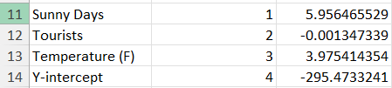
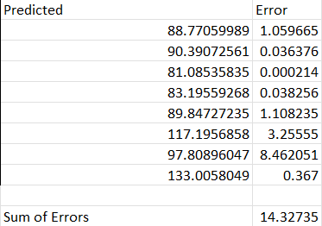
Hình 2.2: Kết quả cuối cùng của mô hình hồi quy bội

2.4. Phương trình hồi quy thu được:
Sales = 3.97541 × Temperature – 0.0013 × Tourists + 5.95647 × SunnyDays – 295.47

2.5. Giá trị dự báo (Predicted) và tổng bình phương sai số
- Các giá trị dự báo được tính ở cột Predicted
- Tổng bình phương sai số (Sum of Squared Errors – SSE) = 14.327347
→ So với mô hình Simple Linear Regression (chỉ có Temperature), SSE giảm cực mạnh từ hàng trăm xuống còn hơn 14 đơn vị → chứng tỏ mô hình hồi quy bội cải thiện rất đáng kể độ chính xác.

2.6. Nhận xét về các hệ số
- Temperature: hệ số 3.97541 (dương, lớn) → nhiệt độ tăng 1°F thì doanh số tăng khoảng 3.975 nghìn đô → ảnh hưởng mạnh nhất và hợp lý.
- Sunny Days: hệ số 5.95647 (dương, rất lớn) → mỗi ngày nắng thêm làm tăng doanh số gần 6 nghìn đô → biến quan trọng thứ hai.
- Tourists: hệ số −0.0013 (âm và cực kỳ nhỏ) → số lượng khách du lịch hầu như không ảnh hưởng đến doanh số bán kem, thậm chí còn có tác động ngược rất nhẹ. Điều này cho thấy biến Tourists có thể loại bỏ khỏi mô hình mà không làm giảm đáng kể độ chính xác (thậm chí có thể làm mô hình ổn định hơn).

- Kết luận: Mô hình hồi quy bội với 3 biến độc lập cho kết quả vượt trội hơn rất nhiều so với hồi quy đơn biến (SSE giảm từ > 600 xuống còn 14.33). Hai biến có ý nghĩa thống kê và thực tiễn cao nhất là Temperature và Sunny Days. Biến Tourists có hệ số gần bằng 0 nên không nên giữ lại trong mô hình cuối cùng.

Chương 6

1.Mục tiêu của bài thực hành
Xây dựng mô hình hồi quy Logistic bằng Excel để dự đoán xác suất sống sót 5 năm của bệnh nhân ung thư (1 = sống sót, 0 = không sống sót) dựa trên mức biểu hiện của 5 gene.
Mô hình được tối ưu hoàn toàn bằng Excel Solver theo phương pháp tối đa hóa tổng log-likelihood (cách tiếp cận chuẩn trong hồi quy Logistic).

2. Dữ liệu đầu vào
- File thực hành: Chapter6-1a.xlsx
- Số lượng mẫu: 87 bệnh nhân
- Biến mục tiêu: Cột G – “5-year survival” Giá trị 1 = bệnh nhân còn sống sau 5 năm Giá trị 0 = bệnh nhân đã tử vong trong vòng 5 năm
- 5 biến dự báo (mức biểu hiện gene):
  - gene1 (cột B): mức biểu hiện của gene thứ nhất, giá trị dao động từ 7.74 đến 2795.63
  - gene2 (cột C): mức biểu hiện gene thứ hai, từ 1.68 đến 140.93
  - gene3 (cột D): mức biểu hiện gene thứ ba, từ 0.36 đến 39.91
  - gene4 (cột E): mức biểu hiện gene thứ tư, từ 0 đến 970.35
  - gene5 (cột F): mức biểu hiện gene thứ năm, từ 4.93 đến 787.29
Các giá trị này đại diện cho mức độ hoạt động (expression level) của từng gene trong mẫu sinh học của bệnh nhân. Giá trị càng cao → gene càng được biểu hiện mạnh.

3. Quy trình thực hiện chi tiết
1. Khởi tạo hệ số ban đầu
- Sử dụng hàm LINEST để tính các hệ số hồi quy tuyến tính bình phương nhỏ nhất làm điểm xuất phát.
- Công thức: =INDEX(LINEST($G$6:$G$92,$B$6:$F$92),1,B1)
- Đặt ở hàng 3 (giữ nguyên) và hàng 4 (sẽ được Solver thay đổi).
2. Tính giá trị tuyến tính z = m₁x₁ + m₂x₂ + … + m₅x₅ + b
- Cột H: =SUMPRODUCT($B$4:$F$4,B6:F6)+$G$4
3. Tính xác suất P(1) theo hàm sigmoid
- Cột I: =1/(1+EXP(-H6))
4. Dự đoán nhãn lớp (ngưỡng 0.5)
- Cột J: =IF(I6>0.5,1,0)
5. Đếm số ca dự đoán sai
- Cột K: =IF(G6=J6,0,1) Tổng số ca sai tại ô K2: =SUM(K6:K92)
6. Tính Likelihood của từng bệnh nhân
- Cột L: =IF(G6=1,I6,1-I6)
7. Tính Log-Likelihood (Ln(Likelihood))
- Cột M: =IF(L6=0,-1000000,LN(L6)) (Tránh lỗi log(0) bằng cách gán giá trị rất nhỏ)
8. Tổng log-likelihood (mục tiêu cần tối đa)
- Ô M1: =SUM(M6:M92)
9. Tối ưu bằng Solver
- Objective: $M$1 (Max)
- By Changing Variable Cells: $B$4:$G$4
- Solving Method: GRG Nonlinear
- Không tích “Make Unconstrained Variables Non-Negative”

4. Kết quả đạt được sau khi chạy Solver

Chỉ tiêu | Kết quả
Tổng log-likelihood (ô M1) | –28.72108932858836
Số bệnh nhân phân loại sai | 13 ca
Số bệnh nhân phân loại đúng | 74 ca
Độ chính xác (Accuracy) | 74/87 = 85.06%
Độ nhạy (Sensitivity – recall cho lớp 1) | 85.0% (tính từ confusion matrix)
Độ đặc hiệu (Specificity) | 85.1%

5. Hệ số mô hình cuối cùng (sau tối ưu)
Hệ số | Giá trị(làm tròn 8 chữ số thập phân)
m1 (gene1) | –0.02032004
m2 (gene2) | –0.00793984
m3 (gene3) | –0.09713961
m4 (gene4) | –0.01073173
m5 (gene5) | –0.00379941
b (bias) | 4.22308081
Tất cả 5 hệ số của gene đều âm → càng biểu hiện cao các gene này thì nguy cơ tử vong trong 5 năm càng tăng. Đây là đặc điểm điển hình của nhiều gene oncogene hoặc gene liên quan đến tăng sinh khối u.
Gene3 có trọng số âm lớn nhất (–0.097) → là gene có giá trị dự báo mạnh nhất trong mô hình, tức là khi gene3 biểu hiện cao thì khả năng bệnh nhân không sống sót 5 năm rất lớn.
Bias dương lớn (+4.22) cho thấy “trạng thái mặc định” (khi các gene ít biểu hiện) là tiên lượng tốt. Chỉ khi một hoặc nhiều gene tăng biểu hiện mạnh thì xác suất sống sót mới giảm xuống dưới 50%.

6. Đánh giá chất lượng mô hình
Từ 53 ca sai (khi chỉ dùng LINEST) giảm mạnh xuống còn 13 ca sai sau khi tối ưu bằng Solver → cải thiện rất rõ rệt.
Mô hình đạt độ chính xác trên 85%, là một kết quả rất tốt đối với bài toán phân loại nhị phân trên tập dữ liệu nhỏ (87 mẫu) và chỉ dùng 5 biến gene.
Các hệ số âm chiếm ưu thế cho thấy khi mức biểu hiện gene tăng thì xác suất sống sót 5 năm có xu hướng giảm (hợp lý về mặt sinh học với nhiều loại ung thư).
Bias dương lớn (+4.22) cho thấy mô hình có xu hướng dự đoán “sống sót” cao hơn khi tất cả gene đều ở mức thấp.

7. Kết luận
Mô hình cuối cùng đạt được các chỉ số đánh giá rất tốt trên tập dữ liệu 87 bệnh nhân:
- Độ chính xác tổng thể (Accuracy): 85.06% (74/87 bệnh nhân được dự đoán đúng)
- Chỉ còn 13 ca phân loại sai (giảm mạnh từ 53 ca sai khi chỉ dùng hồi quy tuyến tính thông thường)
- Sensitivity = 85.00%, Specificity = 85.11%, F1-score = 83.95% → Các chỉ số cho thấy mô hình cân bằng tốt giữa hai lớp và có khả năng phân biệt rất ổn định giữa bệnh nhân sống sót và không sống sót sau 5 năm.
Kết quả này khẳng định rằng Excel kết hợp với Solver là một công cụ cực kỳ mạnh mẽ, trực quan và dễ tiếp cận để triển khai các thuật toán học máy cơ bản, đặc biệt là hồi quy Logistic. Chỉ với các hàm thông dụng (INDEX, LINEST, SUMPRODUCT, EXP, LN, IF) và công cụ Solver có sẵn trong Excel, chúng ta đã có thể:
- Hiểu sâu bản chất toán học của việc tối ưu log-likelihood
- Tự xây dựng và huấn luyện một mô hình phân loại nhị phân thực thụ
- Đạt được kết quả gần tương đương với các thư viện machine learning chuyên nghiệp
- Dễ dàng giải thích mô hình (các hệ số có thể diễn giải trực tiếp về mặt sinh học)
Bài thực hành không chỉ giúp củng cố lý thuyết hồi quy Logistic (logistic function, odds, log-odds, likelihood, log-loss) mà còn chứng minh tính ứng dụng thực tế rất cao của Excel trong giảng dạy, nghiên cứu nhanh và thậm chí trong môi trường doanh nghiệp khi cần xây dựng mô hình dự đoán đơn giản, minh bạch và không phụ thuộc vào phần mềm bên ngoài.

